触摸屏客户端使用说明

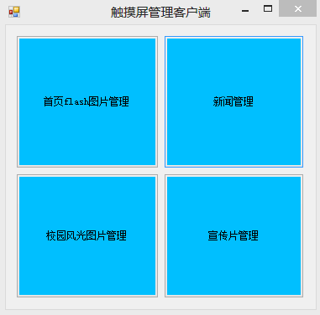

## 首页flash图片管理

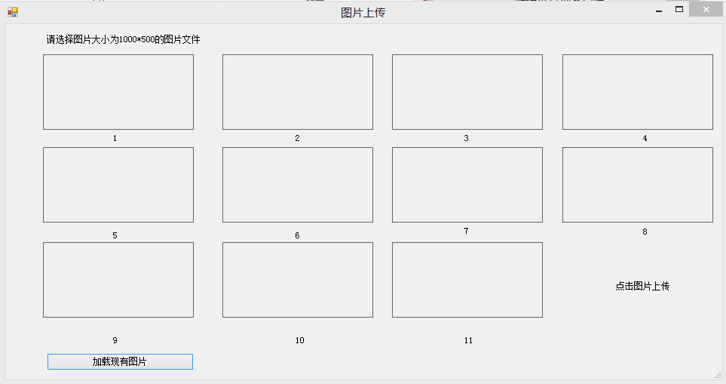

点击 “加载现有图片”

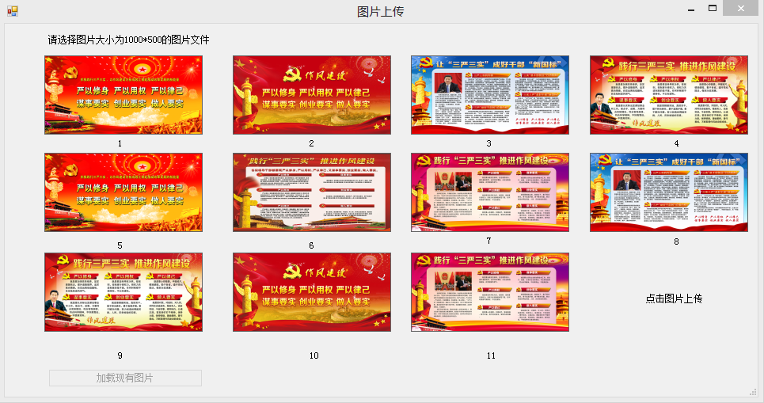

会加载现在正在展示的图片

点击某一张会弹出文件选择对话框，因为展示图片格式要求请选择 大小1000*500 的jpg 格式 图片。 选取图片成功后。会替换掉这张现展示的图片。

## 新闻管理

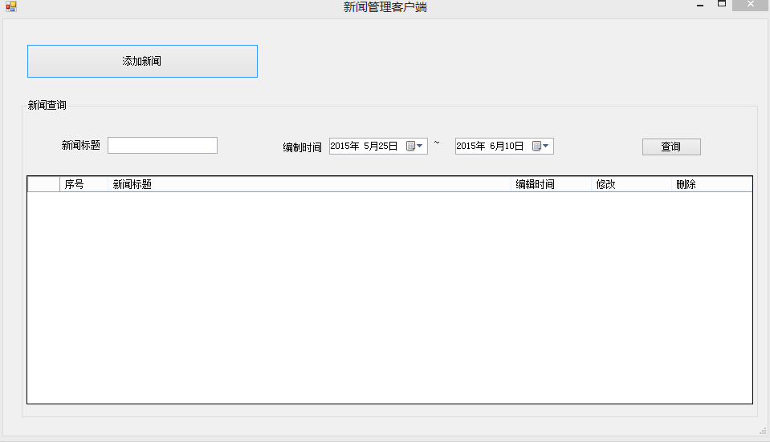

点击“添加新闻” 弹出新闻添加窗口

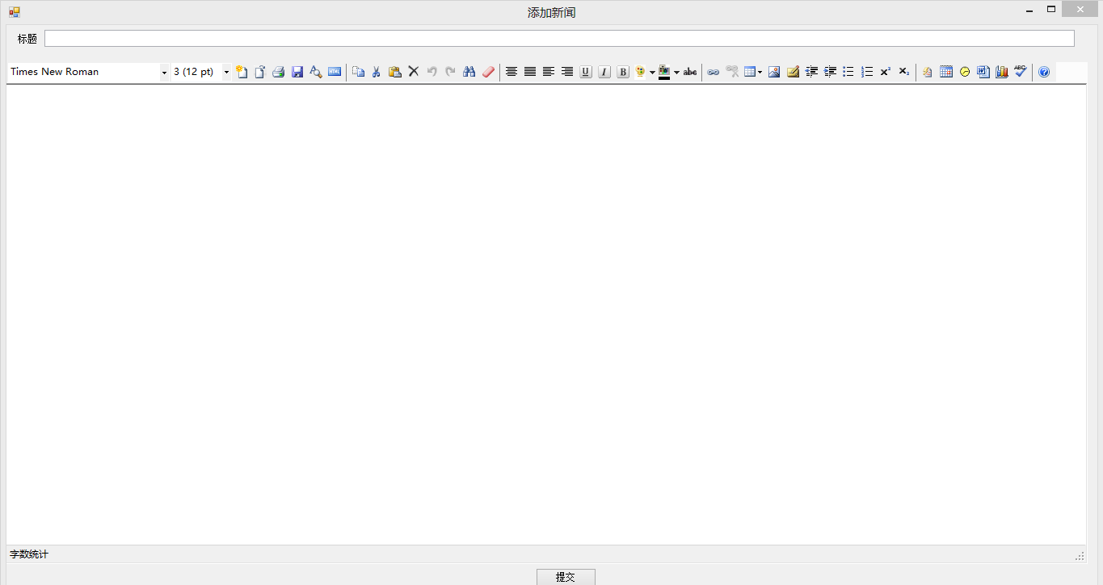

输入标题

正文

前台展示的时候会保留现在文字格式，即编辑之后的会原封不动的展示在前台。



在正文中若想添加图片 点击该按钮即可。

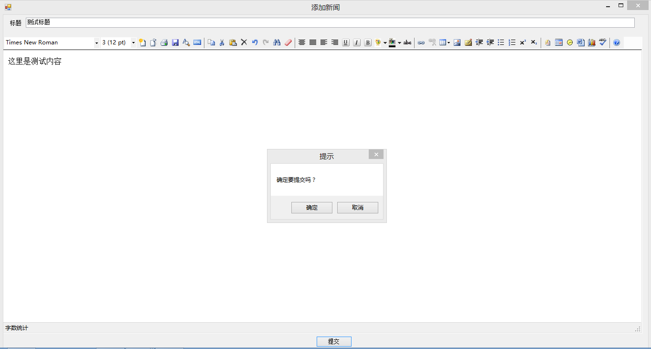

在新闻查询会显示 往期的新闻

可以按新闻标题 日期 查找

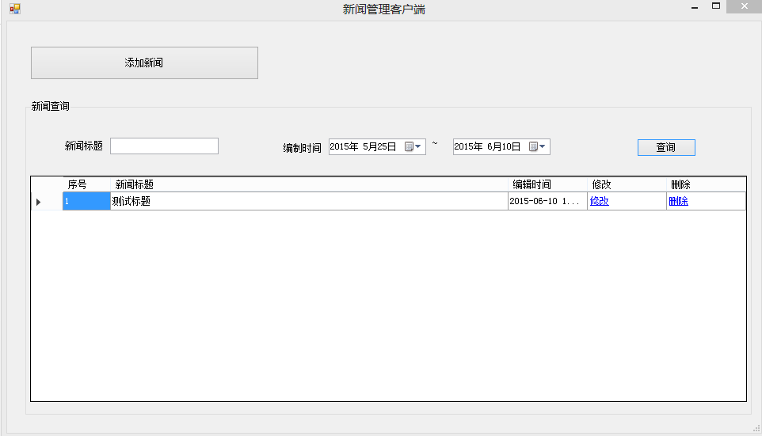

点击 “修改” 对新闻进行修改再编辑。

点击“删除” 则删除了这跳新闻条目。

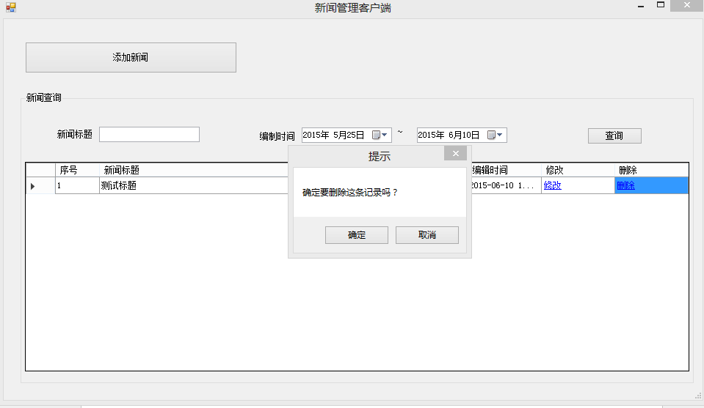

### 校园风光图片管理

操作同首页flash图片管理

注：加载现有图片的时候会有些慢请耐心等待。

### 宣传片管理

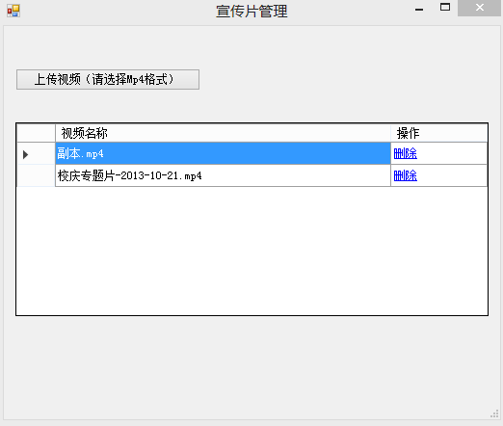

对前台展示的宣传片进行管理。

点击“上传视频按钮” 会上传视频 上传视频鼠标会变成等待手势 请稍等一会。

点击“删除” 这条视频就会被删除掉